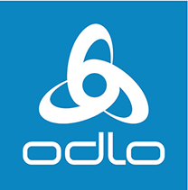

Odlo adviseert: hoe schaf je echt een goede sportbeha aan?

Brussel, 26 september 2017 – Bij Noorse sportswear-merk Odlo staat de maand oktober steevast in het teken van het belang van een goede sportbeha. Deze is onmisbaar voor sportende vrouwen, maar uit cijfers van Odlo blijkt dat een derde van de vrouwen met een verkeerde beha sport.

Tijdens het hardlopen leggen de borsten van een vrouw zo’n tachtig meter per gelopen kilometer af. Goede ondersteuning is daarom, ook bij andere sporten, noodzakelijk. Het dragen van een verkeerde sportbeha tijdens het sporten kan resulteren in nek- en rugpijn en schade aan het bindweefsel in de borst. Deze schade is onomkeerbaar. Uit de cijfers van Odlo blijkt verder dat 1 op de 3 vrouwelijke marathonlopers pijn in de borsten ondervindt. 25% van de vrouwen stopt weleens eerder met sporten vanwege borstpijn.

Meten is weten
Een goede sportbeha kan de beweging van de borsten tijdens het sporten met 75% verminderen. Toch vinden veel vrouwen het lastig om de juiste sportbeha te kiezen. “Volgens Odlo’s cijfers heeft tweederde van de vrouwen nog nooit haar borstomtrek en cupmaat goed laten opmeten”, zegt Eva Büsel, Category Manager Underwear bij Odlo International. “Met name bij aanschaf van een sportbeha is dit altijd cruciaal om te doen. Borstomtrek en met name de cupmaat worden beïnvloed door dieet en hormonale schommelingen en kunnen van tijd tot tijd verschillen.”

Voor iedere sport een sportbeha
Naast een sportbeha met de juist borstomtrek en cupmaat, is er nog een derde factor van belang. Ook de mate van ondersteuning die een sportbeha biedt is belangrijk, en verschilt per sportactiviteit. “De meest voorkomende fout die vrouwen maken is het kiezen een verkeerde stijl sportbeha voor de sport die ze beoefenen”, gaat Büsel verder. “Bij hardlopen heb je bijvoorbeeld een zeer ondersteunende beha met compressie en inkapseling nodig, of je nu cup A of E hebt. En een beha die geschikt is voor yoga, is niet voldoende voor spinning.”

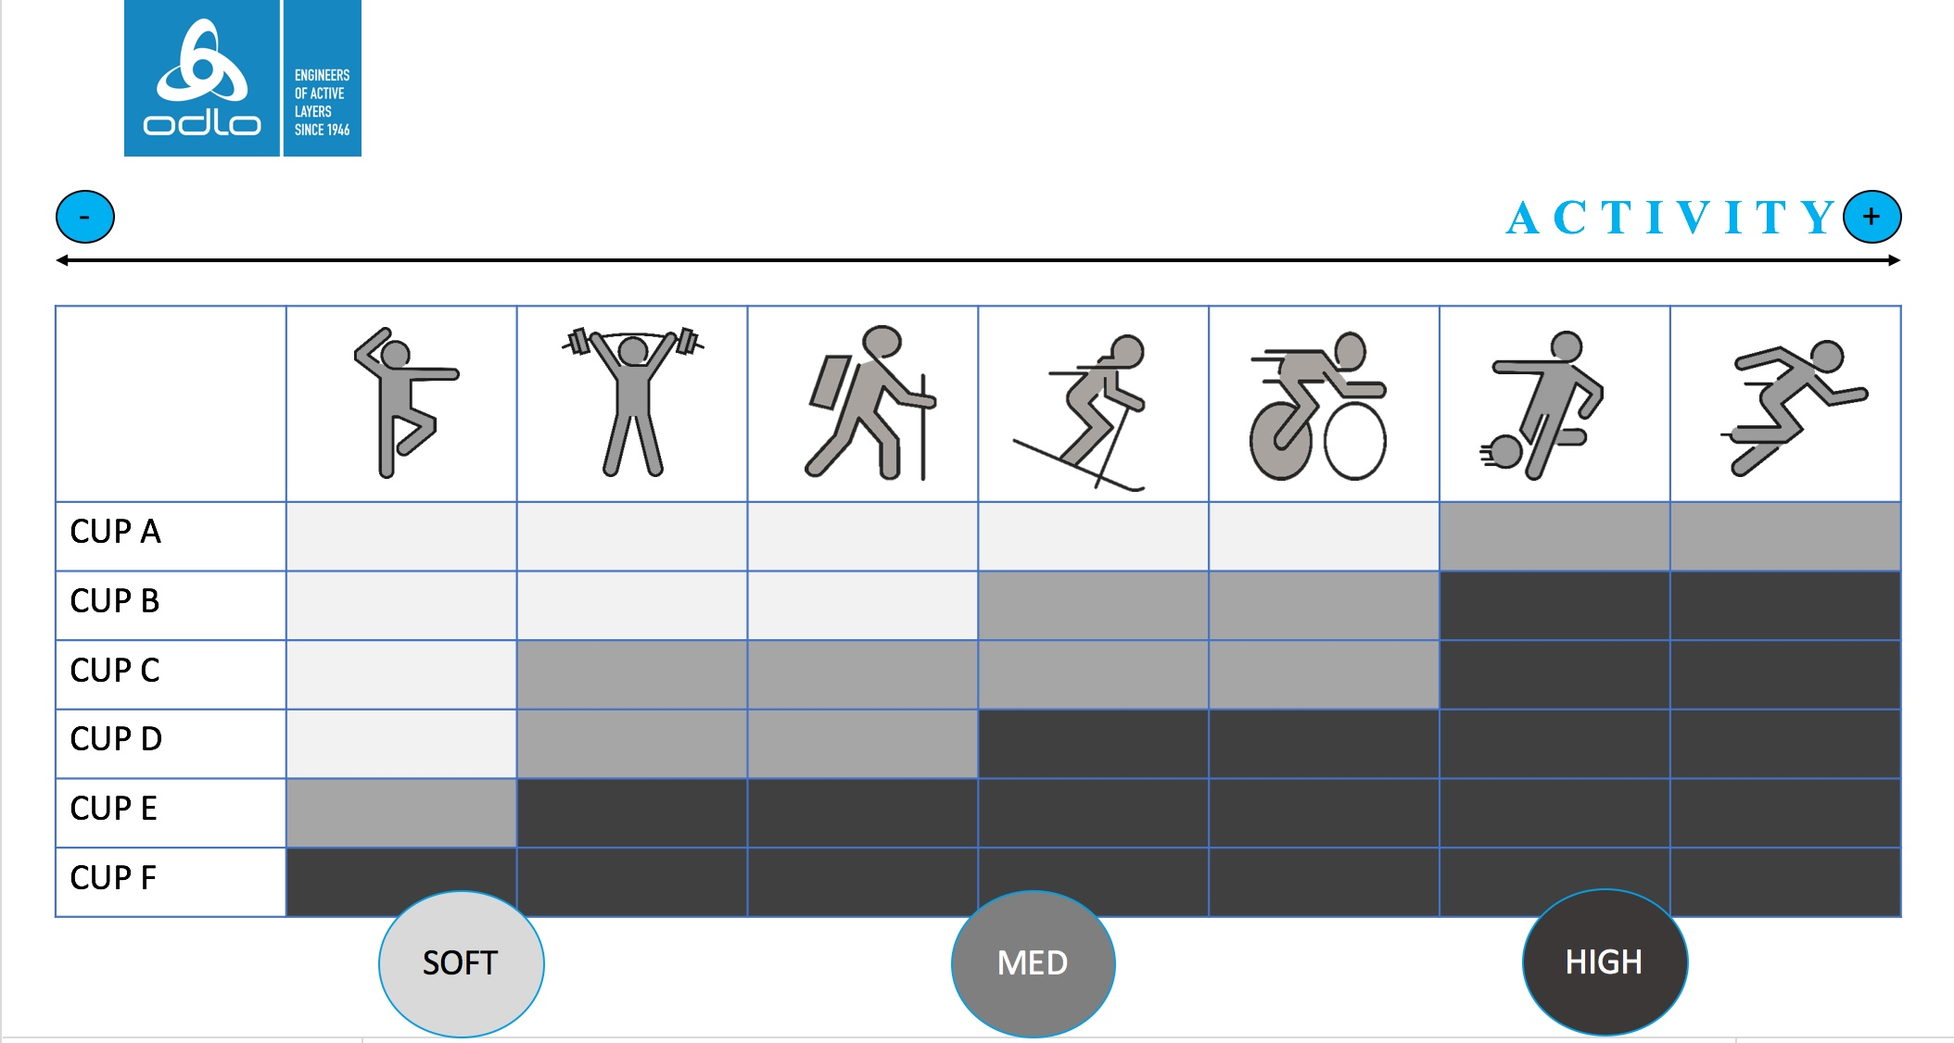

Een greep uit Odlo’s assortiment sportbeha’s
Odlo heeft een uitgebreid assortiment sportbeha’s met verschillende niveaus van ondersteuning voor alle mogelijke activiteiten. De beha’s beschikken over verschillende van Odlo’s technologieën, zoals sneldrogend F-Dry weefsel, zweet-neutraliserend ‘Effect by Odlo’ en Ceramicool met mesh-inzetten die ervoor zorgen dat de huid koel blijft. Odlo’ sportbeha’s vormen hiermee de ideale basislaag voor elke sportoutfit.

Soft support
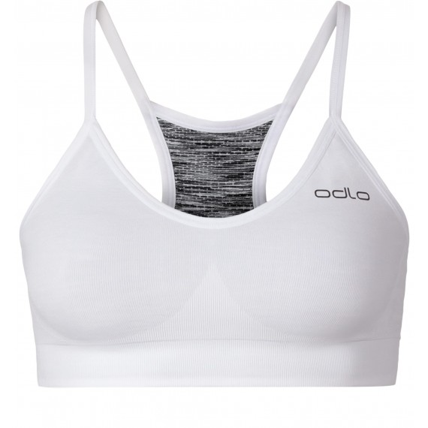 | Fitness soft  Deze lichtgewicht fitness sportbeha is aan twee zijden te dragen, en beschikt over geïntegreerde, naadloze ventilatiezones om koel te blijven.  Meer info: https://odlo.com/nl/en-gb/women/apparel/sports-underwear/fitness-soft-sports-bra-women.html
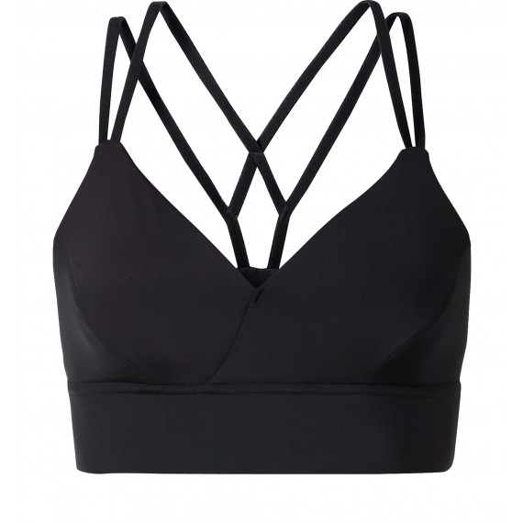 | Feminine soft  Vrouwelijkheid en functionaliteit in één, met ingebouwd onder buste-elastiek voor optimale ondersteuning, performancebandjes voor ventilatie en open straps op rug voor vrouwelijke look.  Meer info: https://odlo.com/nl/en-gb/women/apparel/sports-underwear/feminine-soft-sports-bra-women.html
Medium support
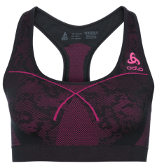 | Seamless medium support  Ademend, sneldrogend F-Dry-weefsel, inserts van mesh voor ventilatie, naadloze ribstructuur voor extra ondersteuning en ‘Effect by Odlo’-stof met antibacteriële zilverpartikels die zweetgeurtjes neutraliseert.  Meer info: https://odlo.com/nl/en-gb/medium-seamless-sports-bra.html
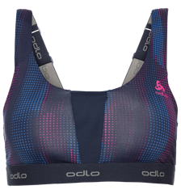 | Medium padded  De verstelbare bandjes, onder buste-elastiek en verwijderbare pads zorgen voor veelzijdige draagopties en –comfort. Het PA/EL-materiaal met mesh inserts is ademend en vochtabsorberend.  Meer info: https://odlo.com/nl/en-gb/women/sports/hiking-trekking/medium-padded-sports-bra.html
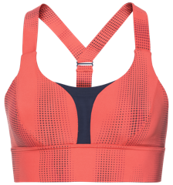 | Feminine medium  Perfect als basislaag, met ondersteunend onder buste-elastiek en geïntegreerde opbergvakken, met luchtig open rug-ontwerp met performance bandjes.  Meer info: https://odlo.com/nl/en-gb/women/apparel/sports-bras/feminine-medium-sports-bra-women.html
High support
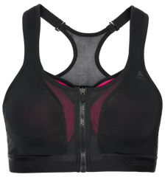 | Double high support  Een binnenlaag met naadloze, voorgevormde pads met clipsluiting, buitenlaag met ritssluiting voor extra compressie, ademend rugstuk en verstelbare gestoffeerde bandjes maken dit de perfecte beha voor activiteiten met hoge impact.  Meer info: https://odlo.com/nl/en-gb/sports-bra-double-high.html
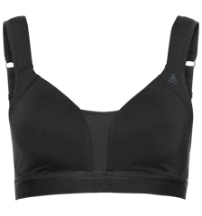 | Comfort high support  Deze high performance-sportbeha met discrete binnenlaag beschikt over zachte stretchstof en inzet van mesh om je huid droog te houden. Met volledig verstelbare en gestoffeerde bandjes die zowel recht als kruislings kunnen worden gedragen.  Meer info: https://odlo.com/nl/en-gb/sports-bra-comfort-high.html
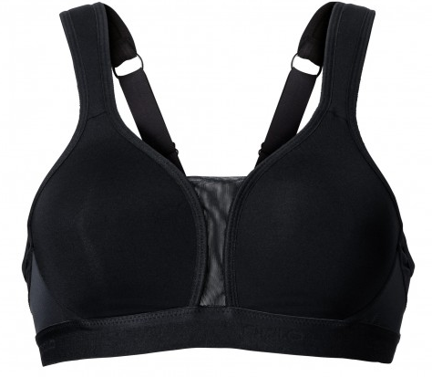 | High padded  Perfecte ondersteuning dankzij de voorgevormde cups met pads en verstelbare bandjes. Het sneldrogend F-Dry weefsel en gedeeltelijke mesh zorgen voor snelle afvoer van lichaamswarmte en zweet.  Meer info: https://odlo.com/nl/en-gb/high-padded-sport-bh.html

Odlo’s sportbeha’s zijn verkrijgbaar online en bij verschillende verkooppunten zoals Trakks, Intersport en diverse loopspeciaalzaken.

- Einde -

Over Odlo
Odlo is de uitvinder van het functionele sportondergoed en het drielagenprincipe. In Europa is Odlo de onomstreden marktleider in het segment sportondergoed en een technologisch pionier op het gebied van functionele sportkleding. Odlo werd opgericht in 1946 en heeft een sterke Noorse traditie maar heeft zijn hoofdkantoor sinds 1986 in Zwitserland. Odlo heeft volledige dochterondernemingen in Zwitserland, Duitsland, Frankrijk, België/Nederland, Oostenrijk, het Verenigd Koninkrijk, Noorwegen en China. De producten van Odlo worden wereldwijd verkocht in ongeveer 35 landen. Meer informatie op www.odlo.com

Meer informatie, high res beeld aanvragen of producten van Odlo testen?
Sandra Van Hauwaert, Square Egg, sandra@square-egg.be, GSM 0497 251816.

